**COLÉGIO ESTADUAL DE EDUCAÇÃO PROFISSIONAL**

[**CARMELO PERRONE C E PE EF M PROFIS**](http://cdn.novo.qedu.org.br/escola/41071026-carmelo-perrone-c-e-pe-ef-m-profis)

**CURSO TÉCNICO EM INFORMÁTICA**

**VICTOR RAMOS**

**AGENDAMENTO ELETRO AUTOMAÇÃO**

**CASCAVEL - PR**

**2024**

**VICTOR RAMOS**

**AGENDAMENTO ELETRO AUTOMAÇÃO**

Projeto de Desenvolvimento de Software do Curso Técnico em Informática do Colégio Estadual de Educação Profissional CARMELO PERRONE C E PE EF M PROFIS– Cascavel, Paraná.

Orientadores: Profª Aparecida S.Ferreira[1]

Profª. ALESSANDRA M. UHL 2

**CASCAVEL - PR**

**2024**

**VICTOR RAMOS**

**AGENDAMENTO ELETROAUTOMAÇÃO**

Este Projeto de Conclusão de Curso foi julgado e aprovado pelo Curso Técnico em Informática do Colégio Estadual de Educação Profissional Pedro Boaretto Neto.

Cascavel, Pr., 28 de Junho de 2024

**COMISSÃO EXAMINADOR**

| ______________________________  Profª. Aparecida da S. Ferreira1  Especialista em Tecnologia da Informação  *Faculdade de Ciências Sociais Aplicadas de Cascavel*  Orientadora | ______________________________  Profª ALESSANDRA MARIA UHL  Banco de dados |
| --- | --- |
| ______________________________  Profª. Aparecida da S. Ferreira1  Especialista em Tecnologia da Informação  *Faculdade de Ciências Sociais Aplicadas de Cascavel*  WEB DESIGN | ______________________________  Profª ELIANE MARIA DAL MOLIN CRISTO  Especialista em Educação Especial: Atendimento às Necessidades Espe. - Faculdade Iguaçu-ESAP  Coordenadora de curso |
|  |  |

**Sumário**

**1 INTRODUÇÃO** **5**

1.1 Apresentação do Problema 5

**2 OBJETIVOS** **6**

**3 METODOLOGIA** **7**

**4 REFERENCIAL TEÓRICO** **8**

**5 DOCUMENTAÇÃO do projeto** **9**

5.1 Requisitos 9

5.1.1 Requisitos funcionais 9

5.1.2 Requisitos não funcionais 9

5.2 Diagrama de Contexto 10

5.3 Diagrama de Fluxo de dados 11

5.4 Diagrama de Entidade e relacionamento 12

5.5 Dicionário de Dados 13

5.6 Diagrama de Caso de Uso 13

5.6.1 Cadastrar 13

5.6.2 Logar 13

5.6.3 Cadastro de funcionário/profissional 13

5.6.4 Consultar profissionais 14

5.6.5 Agendamento 14

5.7 Diagrama de Classe 14

5.8 Diagrama de Sequência 14

5.9 Diagrama de Atividade 14

**6 Telas** **15**

**7 Conclusão** **17**

**8 REFERÊNCIAS** **18**

# INTRODUÇÃO

Conforme o OpenAI (2024), melhorar a organização: Evitar atrasos e imprevistos: Com informações precisas sobre o que será tratado na consulta, podemos estimar o tempo necessário com maior exatidão, evitando atrasos e otimizando o tempo de todos. Atender às necessidades do cliente de forma mais eficiente: Ao saber o que o cliente precisa, podemos preparar os materiais e documentos necessários com antecedência, garantindo um atendimento mais rápido e eficiente.

Reduzir o estresse e a carga de trabalho: Saber com antecedência o que será tratado na consulta diminui a necessidade de improvisação e o estresse da equipe, permitindo um atendimento mais tranquilo e eficaz.

## Apresentação do Problema

Percebo que os funcionários estão enfrentando dificuldades em organizar pedidos dos clientes,com sistema de ecommerce podem ser uma solução eficaz para essa questão. O cliente pode fazer pedido online e a empresa ter um controle exato dos pedidos, controle de seus clientes e funcionários gerenciando os cadastros. Controlando e divulgando os tipos de serviços que a empresa oferece.

# 2 OBJETIVOS

* Gerenciar os pedidos online;
* Controlar os cadastros do cliente;
* gerenciar os serviços;

# 3 METODOLOGIA

A metodologia utilizada foi através de referencial teórico das três disciplinas: análise de projeto, banco de dados e internet e programação web. Foi realizado levantamento de requisito, em sequência criado os diagramas da documentação e depois criado a tabelas no banco de dados e por fim o formulários de programação.E por fim será apresentado o projeto e sua documentação

# 4 REFERENCIAL TEÓRICO

# 5 DOCUMENTAÇÃO do projeto

## 5.1 Requisitos

## 5.1.1 Requisitos funcionais

RF01 o sistema deverá cadastrar o cliente com os seguintes campos:

cpf, nome, telefone, endereco, datadenascimento, email, senha. Podendo alterar, excluir e consultar.

RF02 o sistema deverá cadastrar o funcionario com os seguintes campos:

idfuncionario, nome, telefone, email, senha. Podendo alterar, excluir e consultar.

RF03 o sistema deverá cadastrar o servico com os seguintes campos:

idservico, nomedaempresa, tiposervico, valor. Podendo alterar, excluir e consultar.

RF04 o sistema deverá cadastrar o pedido com os seguintes campos:

idpedido, idservico, idfuncionario, cpf, data, quantidade, valor. Podendo alterar, excluir e consultar.

### **5.1.2 Requisitos não funcionais**

RNF01 Desempenho: Deve ter um desempenho eficiente respondendo de forma ágil as interações do usuário.

RNF02 Segurança: Deve garantir às segurança das informações do usuário

RNF03 controle de acesso administrativo: Deve fornecer recursos para permitir quer usuário com papel administrador acessem áreas restritas do sistema para gerenciamento

## Diagrama de Contexto

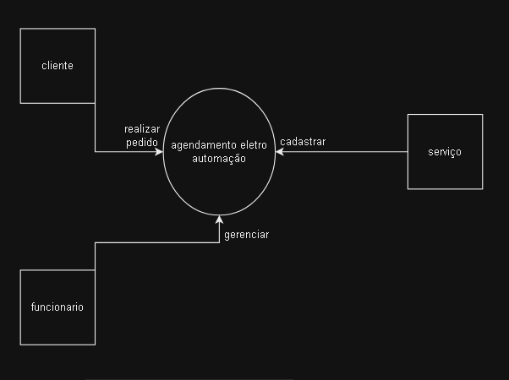

**Fonte: Ramos, 2024**

## Diagrama de Fluxo de dados

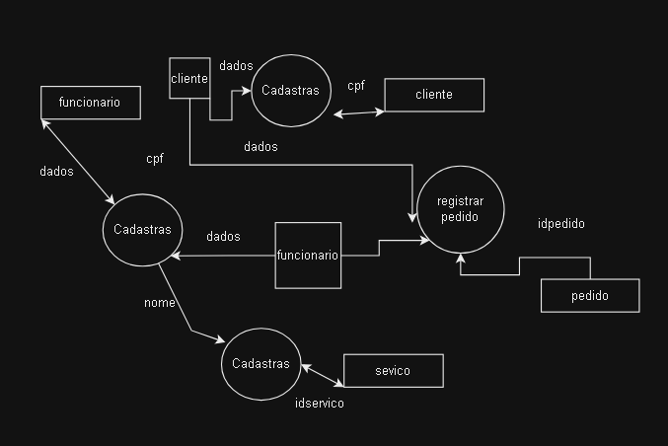

**Fonte: Ramos, 2024**

## Diagrama de Entidade e relacionamento

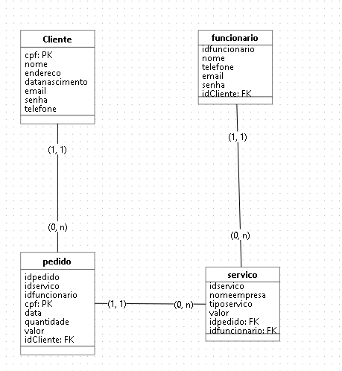

**Fonte: Ramos, 2024**

## Dicionário de Dados

**Fonte: Ramos, 2024**

## Diagrama de Caso de Uso

**Fonte: O autor, 2022**

DIAGRAMA 02

**Fonte: O autor, 2022**

### Cadastrar

### Logar

### Cadastro de funcionário/profissional

### Consultar profissionais

### Agendamento

## Diagrama de Classe

**Fonte: O autor, 2022**

## Diagrama de Sequência

**Fonte: O autor, 2022**

## Diagrama de Atividade

**Fonte: O autor, 2022**

# Telas

# Conclusão

# REFERÊNCIAS

CARVALHO, Vinicius. MYSQL. Editora Casa do codigo, 2015.

*OpenAI. "ChatGPT é uma inteligência artificial de linguagem natural desenvolvida pela OpenAI, que usa uma arquitetura de rede neural para gerar respostas a perguntas feitas por usuários." Acesso em 18 de abril de 2023. (*[*https://openai.com/blog/chat-gpt-3-launch/*](https://openai.com/blog/chat-gpt-3-launch/)*)*

RODRIGUES, Maria Andressa; DOS SANTOS, Paulo César. AGENDA PLUS: sistema web para gerenciamento de estudos. 15º JORNADA CIENTÍFICA E TECNOLÓGICA E 12 º SIMPÓSIO DE PÓS-GRADUAÇÃO DO IFSULDEMINAS, v. 15, n. 3, 2023.

PRESSMAN,

1. Especialista em Educação Permanente: Saúde e educação pela FioCruz – Fundação Osvaldo Cruz. Especialista em tecnologias da Informação pela UNIVEL – União Educacional de Cascavel. Pedagoga formada pela UNIPAR – Universidade Paranaense. Professora do núcleo técnico do Estado do Paraná – Ensino médio técnico.

   2